August 2025

Liebe Freundinnen und Freunde des Vereins Lebenschance und unserer Freunde in Togo,

ich beginne meinen Infobrief mit dem Bericht über die unglaubliche Freude, die wir den Schülerinnen und Schülern der Berufsschule in Lomé gemacht haben:
Von Ihren Spenden wurden 12 neue Computer angeschafft! Ein neues Gerät kostet 450 €, ein hoher Preis wenn man nichts hat. Damit können ab sofort immer 2 bis 3 junge Menschen an einem Gerät lernen und arbeiten. Neue Computer gab es in dieser Schule bisher noch nie.
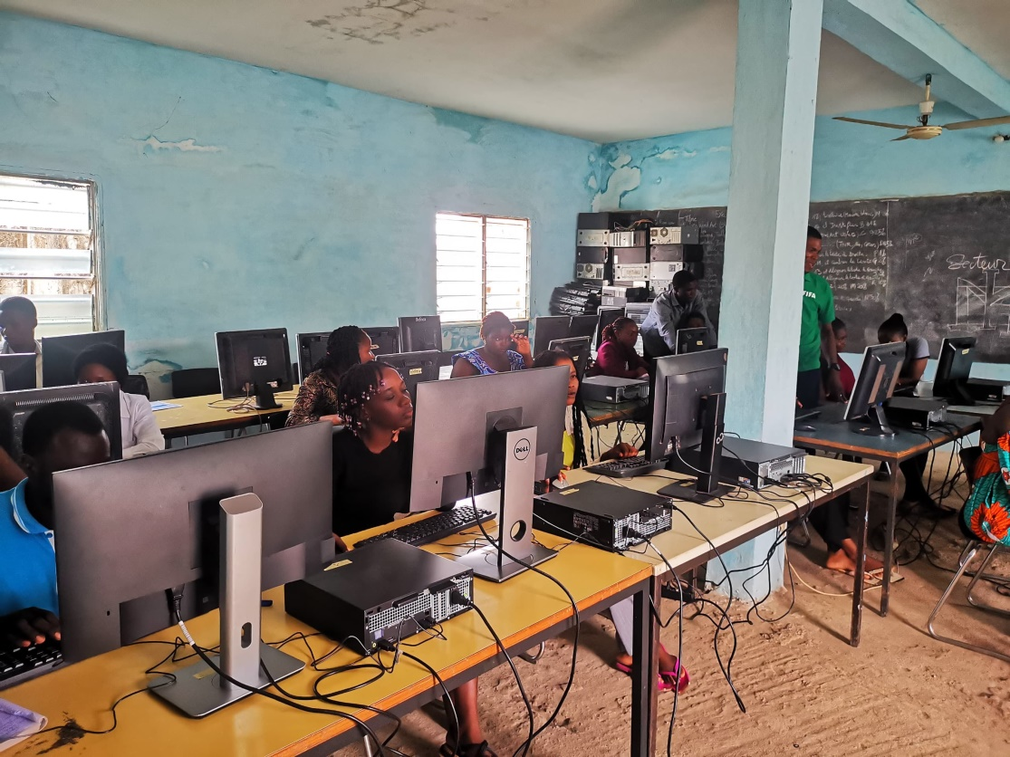

Natürlich würden wir gern weitere Geräte anschaffen und freuen uns immer sehr über Ihre Spenden.
Aus der Schule ist außerdem zu berichten, dass die Renovierung, begonnen im Herbst 2024, endlich abgeschlossen werden konnte. Dank einer großen Spende war es möglich, alle Dächer wetterfest zu machen.

Schule und Ausbildung
Das Bildungssystem in Togo ist aufgrund der Kolonialgeschichte immer noch weitestgehend nach dem Vorbild des französischen Systems gestaltet. So schreiben und sprechen die Schülerinnen und Schüler in der Amtssprache Französisch. In Togo leben 40 unterschiedliche Stämme mit unterschiedlichen Sprachen. Da macht es Sinn sich auf eine gemeinsame Sprache, die auch in der Welt verstanden wird, zu einigen. Als ehemalige französische Kolonie wurde es diese Sprache.
Die Grundschule dauert 6 Jahre. Danach folgen 4 Jahre vergleichbar unserer Realschule. Wer weiter lernen möchte kann das Abitur machen. Jede Schulstufe endet mit einer Prüfung. Roger berichtet uns in jedem Jahr über die Ergebnisse der Prüfungen. Er ist stolz darauf, dass lediglich 3 Jugendliche das Abitur nicht geschafft haben. Alle anderen waren erfolgreich.
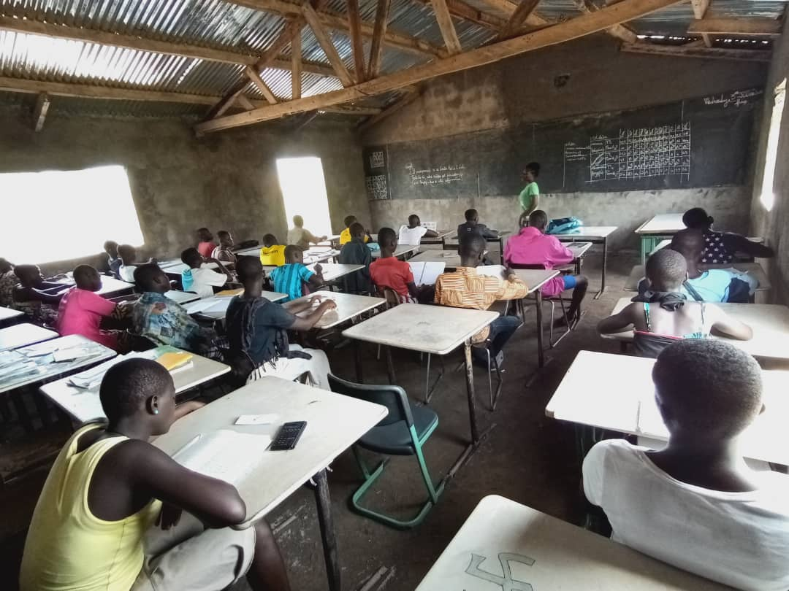
Abgesehen davon ist auch, wie in Frankreich, der Unterricht zumeist frontal. In einigen Fächern werden Texte diktiert, deren Inhalt anschließend auswendig gelernt werden muss. Selten müssen die Schüler und Schülerinnen nach eigenen Lösungsansätzen suchen. Um das Pensum zu schaffen reicht es nicht, nur tagsüber zu lernen. Bei meinen Besuchen konnte ich beobachten, dass nach Eintreten der Dunkelheit überall draußen Gruppen zusammen saßen und gemeinsam lernten. Mit einem Schulabschluss, der hier gemacht wurde, gehören die Jugendlichen zu den Privilegierten in Togo.

Was sind das für Kinder, die in dem Dorf leben?
Roger begann seine Arbeit in Togo vor etwa 30 Jahren mit 20 Waisenkindern. Ihm war bewusst, dass es leider viele notleidende Kinder in seinem Land gibt, aber nur wenige Möglichkeiten der Hilfe. Zur Zeit leben 350 Kinder und Jugendliche im Dorf. Viele sind Waisen. Nicht wenige stammen aus Familien, die ihre Kinder wegen der extremen Armut nicht mehr ernähren konnten. Togo gehört nach wie vor zu den ärmsten Ländern der Welt. Oft werden Frauen von ihren Ehemännern verlassen oder junge Mädchen ohne Familie bekommen ein Kind, das sie nicht versorgen können.
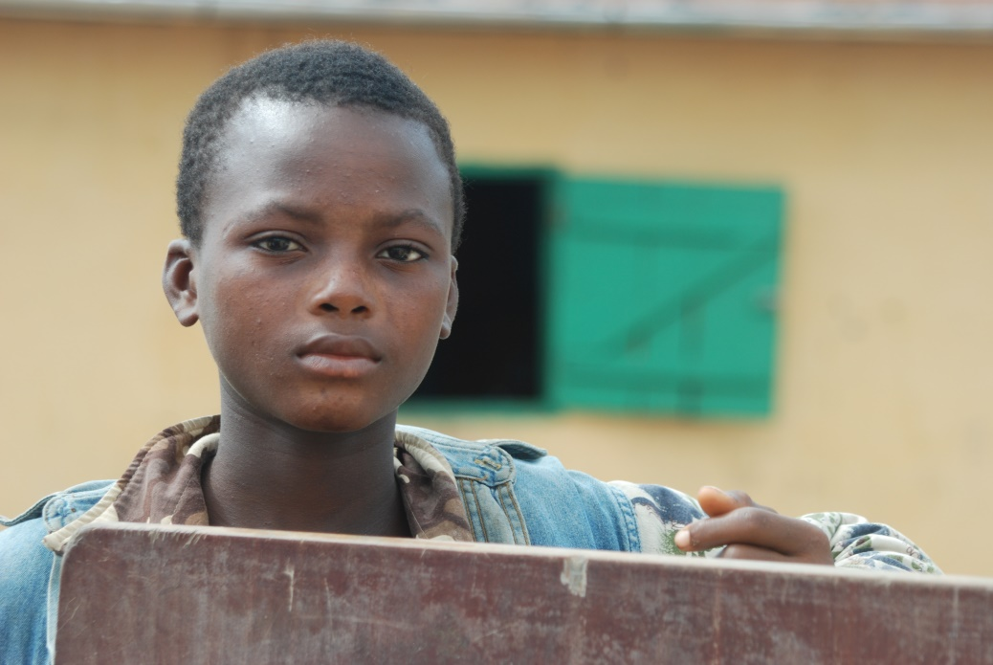
Besonders tragisch ist es wenn Kinder ausgesetzt wurden und von Autoritäten des Dorfes in Yovokope abgegeben werden. Sie haben keinen Namen und man weiß nicht, wann sie geboren wurden. Roger als Leiter der NGO AMEPT hat mit der Regierung die Vereinbarung getroffen, dass er diesen Kindern eine Identität geben darf. Aber eines Tages stellen sie ihm die Frage: “Papa, woher komme ich?“ „Dann muss ich ihnen die Wahrheit sagen“, so Roger. „Das ist ein schwerer Moment für die Kinder. Ich versuche ihnen immer vorsichtig zu versichern, dass sie sich nicht schämen müssen, dass sie bei uns ein gutes Zuhause gefunden haben.“

Abschließend
noch ein paar Worte zur augenblicklichen Situation.
Die immer wieder von uns gestellte Frage - wie geht es Euch, habt Ihr genug Regen - wurde dieses Mal positiv beantwortet. Die dramatische Trockenheit seit November ist seit April vorbei. Es gab genug Regen um eine auskömmliche Ernte zu erzielen. Und aus irgendeinem Grund gibt es weniger Mücken und damit weniger Malariafälle.
Bald beginnt in Togo nach der langen Sommerpause wieder der Schulunterricht. Wie jedes Jahr muss neues Schulmaterial gekauft werden. Der Gedanke, dass das ja eigentlich eine Aufgabe für den Staat ist, liegt nahe. Darum hat unser Vorsitzender Marcus Henke diese Frage an Roger gerichtet. Die Antwort passt zu meinen Ausführungen über die verlassenen Kinder. Der togoische Staat 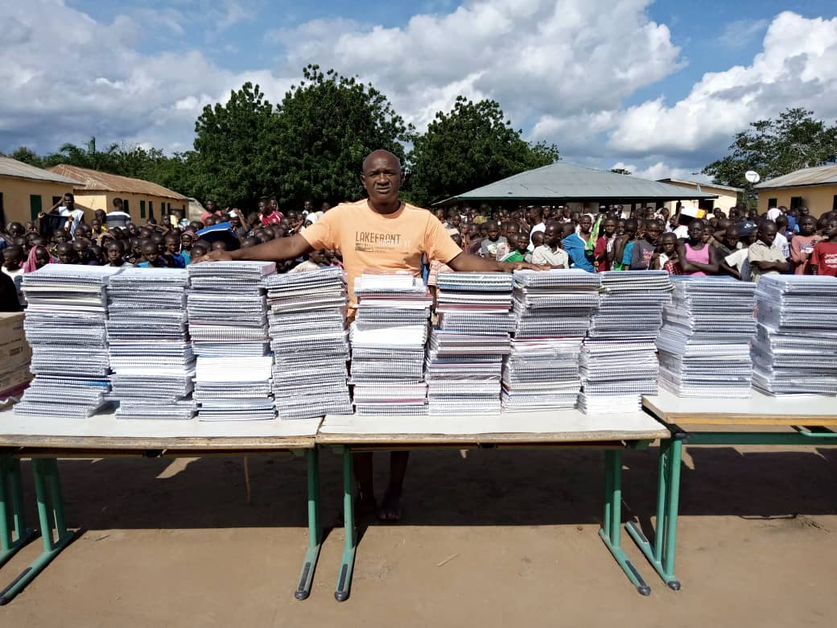
schafft es nicht, Organisationen wie AMEPT bei ihren Aufgaben zu unterstützen.
Wir haben die benötigten 1800 € überwiesen.

Ein großes Projekt
Auf dieses Vorhaben möchte ich auf jeden Fall hinweisen. Das Kinderdorf benötigt mehr Strom. Die vorhandene Solaranlage ist alt und produziert nicht mehr genug davon. Außerdem muss auf die zunehmende Trockenheit reagiert werden. Wie Sie wissen, wurde vor einem Jahr auf dem 60 ha großen Feld ein Regenwasser- Sammel-
Becken ausgehoben. Um dieses Wasser für das Feld nutzen zu können brauchen wir eine mit Solarstrom betriebene Berieselungsanlage.
Hieran arbeiten wir derzeit, an der Finanzierung und Ausführung.
Marcus Henke wird Ihnen hoffentlich bereits in dem nächsten Infobrief darüber berichten.

Im Namen des Vorstandes grüße ich Sie herzlich

Sigrid Stiering

Hier noch ein paar Fotos von der renovierten Berufsschule und den neuen Computern:

